POSIBLES IDEAS PARA UNA HOMILÍA CON NIÑOS
1 ABRIL 2018
PASCUA: ¡Cristo VIVE!
Proclamamos su Resurrección.
-Estamos en los días más importantes del año para los creyentes. La razón es que celebramos momentos importantes de la vida de Cristo que cambiaron la forma de vida de media humanidad y que también transformaron nuestra vida.
-En el evangelio de hoy, Jesús nos cuenta lo que sucedió aquel domingo tras la muerte de Jesús: María Magdalena vio el sepulcro vacío. Lo mismo le sucedió a Pedro y Juan que vieron sólo las vendas por el suelo. Y “vieron y creyeron”.
¿QUÉ NOS QUIERE DECIR? Que Cristo no está muerto, VIVE.
-Pascua es fiesta, alegría porque Cristo vive, está en medio de nosotros y le podemos encontrar siempre que queramos.
-Está en la PALABRA DE DIOS que leemos y oramos en nuestras casas y también en la que leemos en la misa. Espera respuesta.
-Está en la EUCARISTÍA dándosenos como alimento que nos fortalece en la fe para ser luego sus testigos.
-Está en los POBRES, ellos son la cara, el rostro de Cristo. “A mí me lo hicisteis”, nos dice si se lo hacemos a un enfermo, triste…
-Está en la IGLESIA que nos hace presente a Jesús dándonos su perdón, su gracia, aliviándonos en la enfermedad…
-Nos queda la tarea de proclamar su Resurrección: aprende a encontrar a Jesús cada día, sé su testigo con alegría, ayúdale a que entre en tu corazón, en tu familia y amigos.
LECTURAS

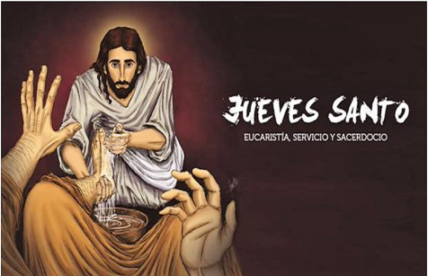
San JUAN 13, 1-5:
“Cuando acabó de lavarles los pies, tomó el manto, se lo puso otra vez y les dijo: «¿Comprendéis lo que he hecho con vosotros? Vosotros me llamáis “el Maestro” y “el Señor”, y decís bien, porque lo soy. Pues si yo, el Maestro y el Señor, os he lavado los pies, también vosotros debéis lavaros los pies unos a otros: os he dado ejemplo para que lo que yo he hecho con vosotros, vosotros también lo hagáis”.

PASIÓN SEGÚN S. JUAN 18, 1—19, 42:
“Tomaron a Jesús, y, cargando él mismo con la cruz, salió al sitio llamado «de la Calavera» (que en hebreo se dice “Gólgota”), donde lo crucificaron; y con él a otros dos, uno a cada lado, y en medio, Jesús. Y Pilato escribió un letrero y lo puso encima de la cruz; en él estaba escrito: «Jesús, e! Nazareno, el rey de los judíos».
Leyeron el letrero muchos judíos, porque estaba cerca el lugar donde crucificaron a Jesús, y estaba escrito en hebreo, latín y griego.
Entonces los sumos sacerdotes de los judíos dijeron a Pilato: «No escribas “El rey de los judíos”, sino: “Este ha dicho: soy el rey de los judíos”». Pilato les contestó: «Lo escrito, escrito está».
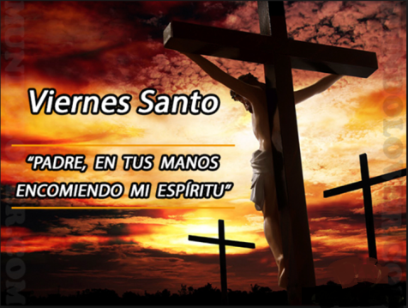

mARCOS 16,1-7:

“Pasado el sábado, María Magdalena, María la de Santiago, y Salomé compraron aromas para ir a embalsamar a Jesús. Y muy temprano, el primer día de la semana, al salir el sol, fueron al sepulcro. Y se decían unas a otras:

«¿Quién nos correrá la piedra de la entrada del sepulcro?»
Al mirar, vieron que la piedra estaba corrida, y eso que era muy grande.

Entraron en el sepulcro y vieron a un joven sentado a la derecha, vestido de blanco. Y quedaron aterradas.

Él les dijo: «No tengáis miedo. ¿Buscáis a Jesús el Nazareno, el crucificado? Ha resucitado. No está aquí. Mirad el sitio donde lo pusieron. Pero id a decir a sus discípulos y a Pedro: “Él va por delante de vosotros a Galilea. Allí lo veréis, como os dijo”».
